Работники Департамента труда и социальной защиты населения побывали в гостях у московских пожарных

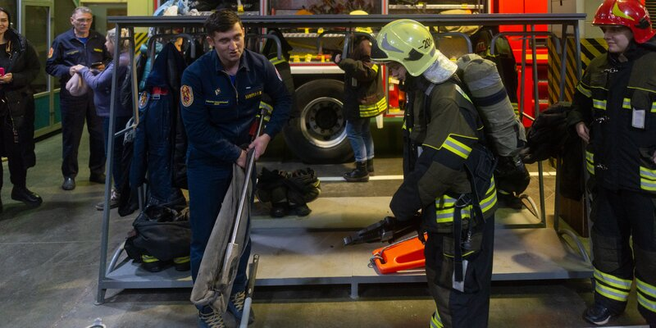
Специалистам Департамента труда и социальной защиты населения рассказали о том, как московские пожарные и спасатели работают на происшествиях и пожарах, какие техника, инструмент и снаряжение используются для проведения работ и спасения людей, а также как устроен быт столичных огнеборцев.
Осенью Объединённый совет молодых специалистов при Департаменте по делам гражданской обороны, чрезвычайным ситуациям и пожарной безопасности города Москвы организовал серию экскурсий в отрядах столичного Пожарно-спасательного центра: в ПСО №201 в Лефортове и в ПСО №215 в районе Бирюлёво Восточное, для молодых работников Департамента труда и социальной защиты населения города Москвы.
Пожарных и спасателей посетили участники проекта «PROлидерство», реализуемого Советом молодых специалистов столичного Департамента труда и социальной защиты населения. Эта инициатива объединила десятки самых активных и вовлечённых в свою работу сотрудников ведомства. Её главная цель – знакомство с деятельностью и возможностями различных структур и служб Москвы.
«Очень важно, чтобы работники, задействованные в обеспечении жизнедеятельности столицы, могли встречаться, общаться, узнавать о повседневной работе различных городских служб и учреждений из первых уст. Особенно ценно и то, что к нам пришли молодые люди, которые нацелены на поиск решений для дальнейшего развития Москвы», - отметила председатель Объединённого совета молодых специалистов при Департаменте ГОЧСиПБ Анна Лисовская.
Помощь в организации и проведении экскурсий в подразделениях столичного Пожарно-спасательного центра оказал член Объединённого совета молодых специалистов при Департаменте ГОЧСиПБ, командир отделения пожарно-спасательного отряда № 215 Рамазан Халитуев.
«Я работаю в пожарно-спасательном деле, хорошо знаю тонкости своей профессии. Мы с коллегами показываем участникам экскурсий технику, оборудование, рассказываем о своих буднях и о том, как сделать жизнь безопаснее. Хочется отметить, что гостям всегда интересно узнать о том, как трудятся и готовятся к выездам московские пожарные», - рассказывает Рамазан.
«Мы были впечатлены увиденным, - делится куратор проекта «PROлидерство», сотрудник системы Департамента труда и социальной защиты населения города Москвы Ксения Абрамова. - В нашем проекте мы рассказываем, как город заботится о москвичах, и знакомимся с самыми современными городскими площадками и социально значимыми объектами. В Пожарно-спасательном центре поразил уровень профессионализма и увлечённости работников своим делом. В каждой детали - состоянии техники, бережном отношении к оборудованию - видно высокое мастерство. Нам рассказали про особенности спасения пострадавших и тушения пожаров на верхних этажах небоскрёбов, дали примерить боевую одежду и показали «закулисье» пожарно-спасательного отряда».

